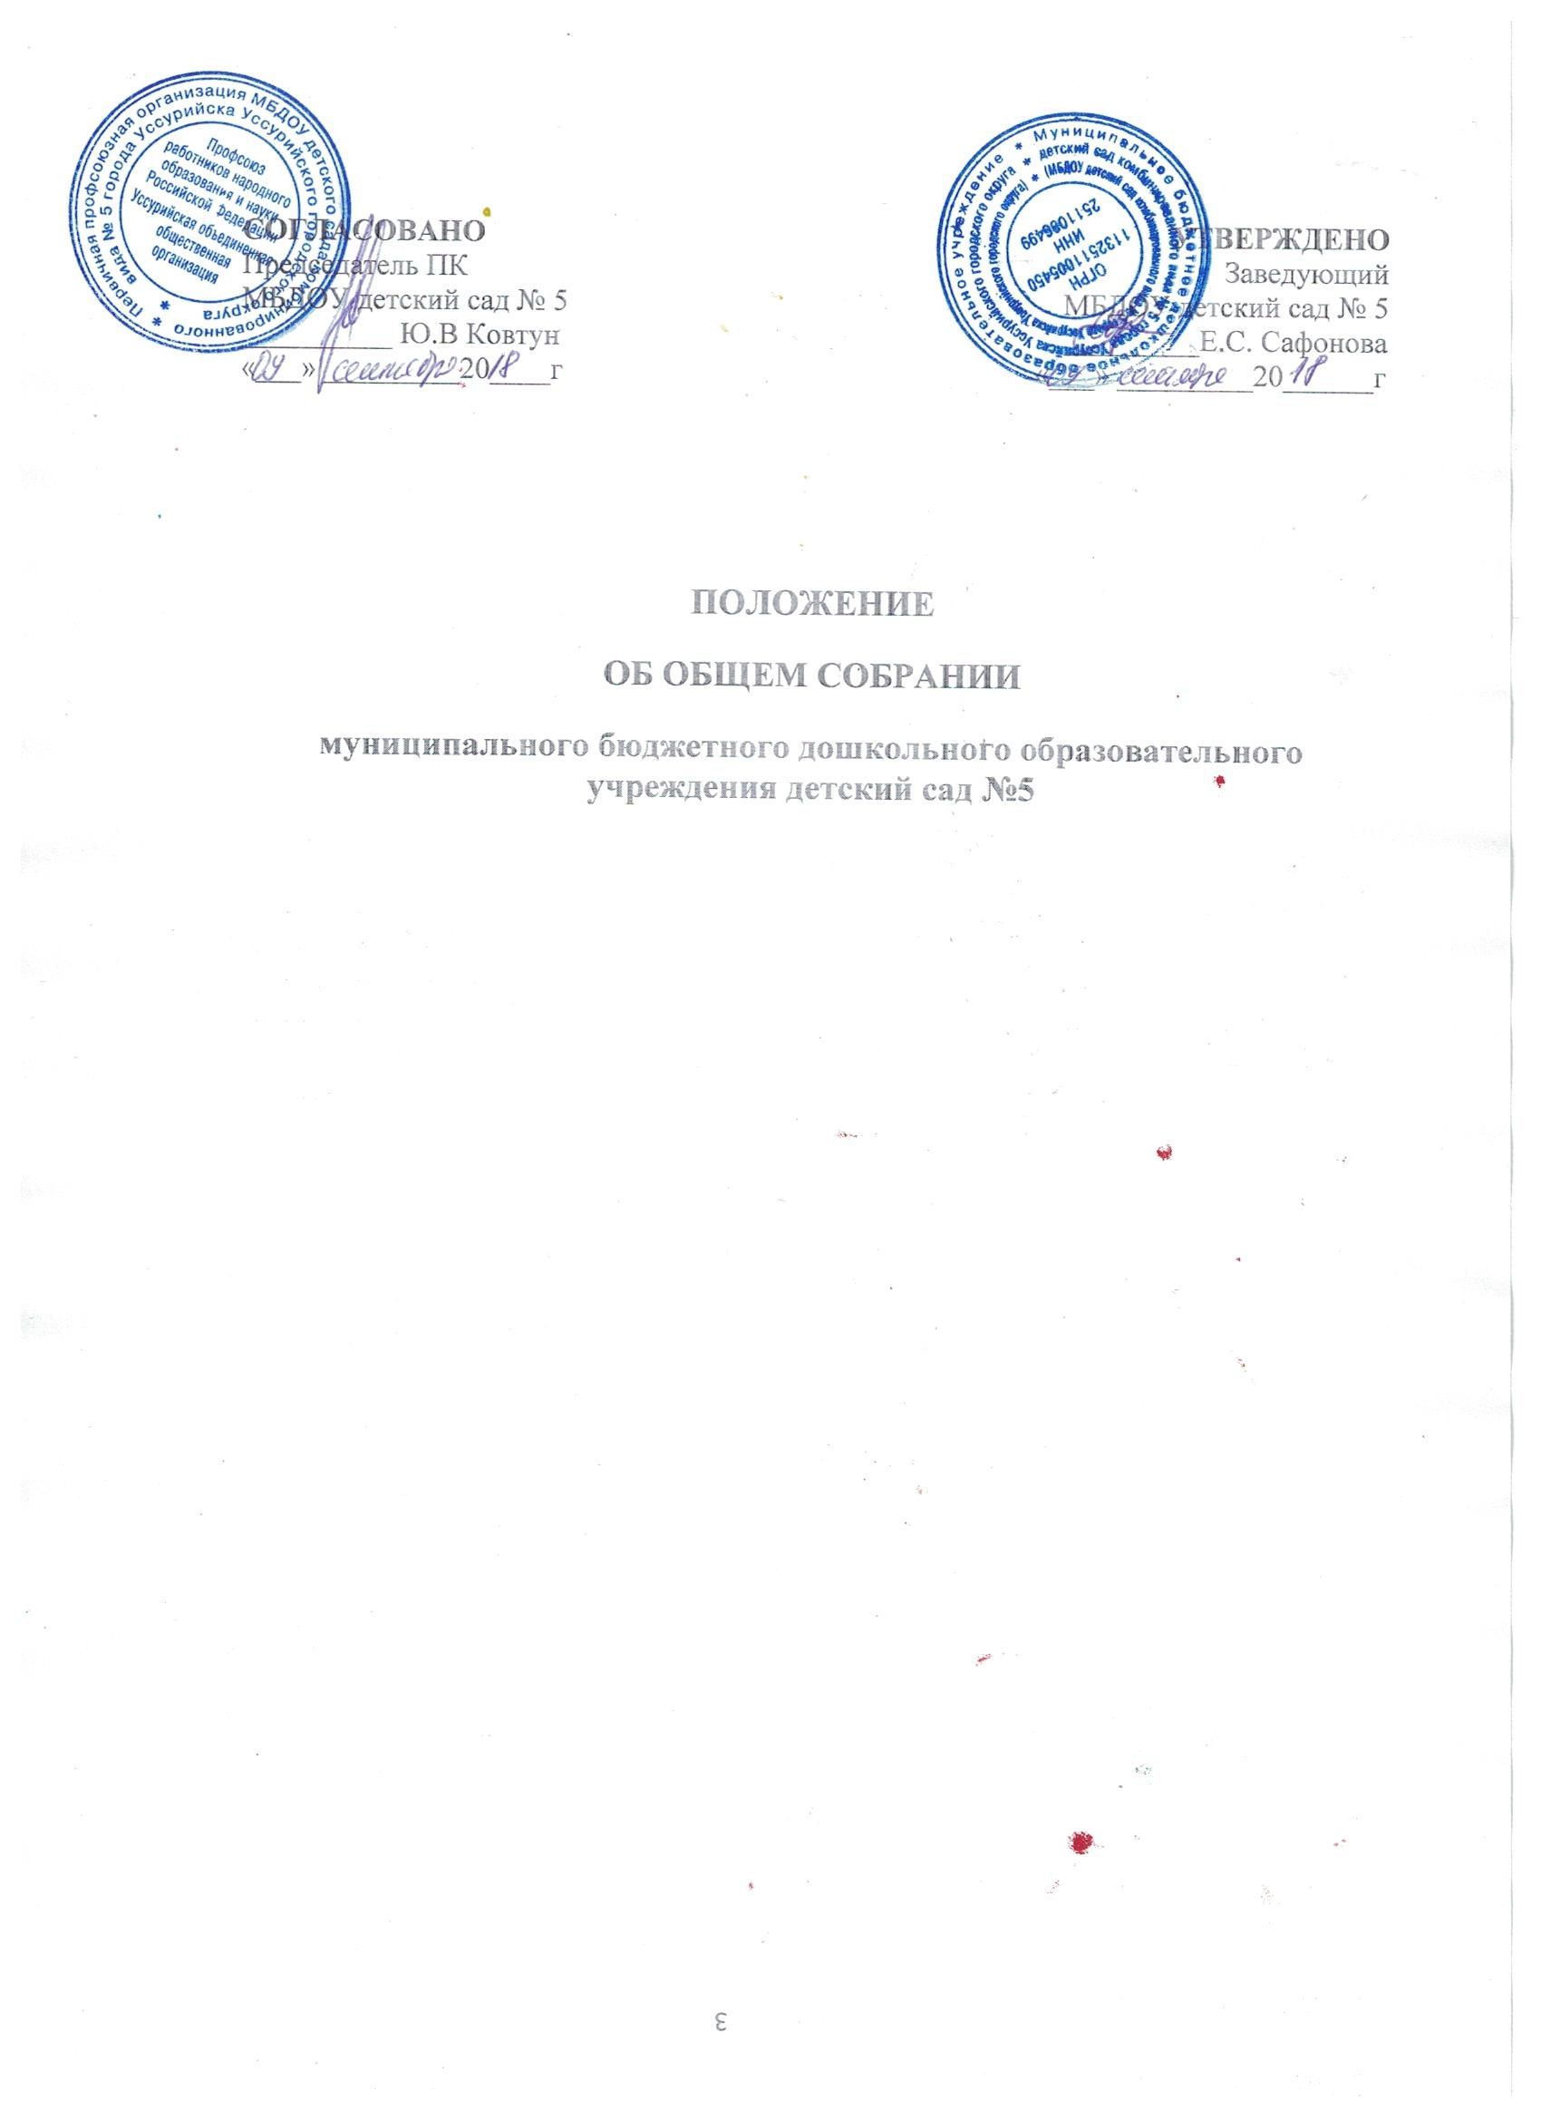

Положение
об общем собрании работников
муниципального бюджетного дошкольного образовательного учреждения
детский сад № 5
г. Уссурийска Уссурийского городского округа

- Основные положения

Настоящее Положение о общем собрании работников (далее – Положение) разработано для муниципального бюджетного дошкольного образовательного учреждения детский сад № 5 г. Уссурийска Уссурийского городского округа (далее – Учреждение) в соответствии с Федеральным законом от 29.12.2012 №273-ФЗ «Об образовании в Российской Федерации», Уставом детского сада.

1.1. Общее собрание работников (далее – Общее собрание) – коллегиальный орган управления детского сада, действующий в интересах трудового коллектива, осуществляет общее руководство Учреждением и представляет полномочия трудового коллектива.

1.2. Каждый сотрудник с момента муниципального бюджетного дошкольного образовательного учреждения детский сад № 5 г. Уссурийска Уссурийского городского округа приема на работу и до прекращения срока действия трудового договора является участником общего собрания.

1.3. Общее собрание возглавляет председатель Общего собрания.

1.4. Решение Общего собрания детского сада, принятые в пределах его полномочий и в соответствии с законодательством, обязательный для исполнения администрацией и всеми членами коллектива.

1.5. Изменения и дополнения в настоящее положение вносятся Общим собранием и принимаются на его заседании.

1.6. Срок данного положения не ограничен. Положение действует до принятия нового.

- Основные задачи Общего собрания

2.1. Общее собрание содействует осуществлению управленческих начал, развитию инициативы трудового коллектива.

2.2. Общее собрание реализует право на самостоятельность детского сада в решении вопросов, способствующих оптимальной организации образовательного процесса и финансово-хозяйственной деятельности.

2.3. Общее собрание содействует расширению коллегиальных, демократических форм управления и воплощения в жизнь государственно-общественных принципов.

- Функции Общего собрания

3.1. Общее собрание:

- обсуждает и рекомендует к утверждению проект коллективного договора;

- правила внутреннего трудового распорядка;

- обсуждает вопросы состояния трудовой дисциплины в Учреждении и мероприятия по ее укреплению;

- рассматривает факты нарушения трудовой дисциплины работниками Учреждения;
- рассматривает вопросы охраны и безопасности условий труда работников;

- рассматривает вопросы обеспечения условий безопасности и охраны воспитанников Учреждения;

- вносит предложения Учредителю по улучшению финансово-хозяйственной деятельности, обсуждает форму и систему оплаты труда;

- заслушивает отчеты заведующего Учреждением о расходовании бюджетных и внебюджетных средств;

- заслушивает отчеты о работе заведующего, завхоза, старшего воспитателя и других работников, вносит на рассмотрение администрации предложения по совершенствованию работы;
- знакомится с итоговыми документами по проверке государственными и другими органами деятельности детского сада и заслушивает администрацию о выполнении мероприятий по устранению недостатков в работе;

- рекомендует лучших работников на награждение отраслевыми и ведомственными наградами.

- Права общего собрания

4.1.Общее собрание имеет право:
- участвовать в управлении детским садом;

- выходить с предложениями и заявлениями на Учредителя, в органы муниципальной и государственной власти, в общественные организации.
4.2. Каждый член Общего собрания имеет право:

- потребовать обсуждения Общим собранием любого вопроса, касающегося деятельности детского сада, если его предложение поддержит не менее одной трети членов собрания;

- при несогласии с решением Общего собрания высказать свое мотивированное мнение, которое должно быть занесено в протокол.

- Организация управления общим собранием

5.1.В состав Общего собрания входят все работники Учреждения.

5.2. На заседание Общего собрания могут быть приглашены представители Учредителя, общественных организаций, органов муниципального и государственного управления. Лица, приглашенные на собрание, пользуются правом совещательного голоса, могут вносить предложения и заявления, участвовать в обсуждении вопросов, находящихся в их компетенции.

5.3. Для ведения Общего собрания из его состава открытым голосованием избирается председатель и секретарь сроком на один календарный год, которые выполняют свои обязанности на общественных началах.

5.4. Председатель Общего собрания:

- организует деятельность Общего собрания;

- информирует членов трудового коллектива о предстоящем заседании не менее чем за 30 дней до его проведения;

- организует подготовку и проведение заседания;
- определяет повестку дня;

- контролирует выполнение решений.

5.5. Общее собрание собирается не реже 2 раз в календарный год.

5.6. Общее собрание считается правомочным, если на нем присутствует не менее двух третей работников Учреждения.
5.7. Решение Общего собрания принимается открытым голосованием.

5.8. Решение Общего собрания считается принятым, если за него проголосовало не менее 51% присутствующих.

5.9. Решение Общего собрания обязательно к исполнению для всех членов трудового коллектива детского сада.

- Взаимосвязь с другими органами самоуправления

6.1. Общее собрание организует взаимодействие с другими органами самоуправления Учреждения – педагогическим советом педагогов, советом родителей.

- через участие представителей трудового коллектива в заседаниях педагогического совета, совета родителей;
- представление на ознакомление педагогическому совету и совету родителей материалов, готовящихся к обсуждению и принятию на заседании Общего собрания;
- внесение предложений и дополнений по вопросам, рассматриваемым на заседаниях педагогического совета и совета родителей детского сада.

- Ответственность общего собрания

7.1. Общее собрание несет ответственность за:

- выполнение, выполнение не в полном объеме или невыполнение закрепленных за ним задач и функций; - соответствие принимаемых решений законодательству РФ, нормативно - правовым актам.

- Делопроизводство общего собрания

8.1. Заседания Общего собрания оформляются протоколом.

8.2. В протоколах фиксируются сведения:

- дата проведения;

- количественное присутствие (отсутствие) членов трудового коллектива;

- приглашенные (ФИО, должность);
- повестка дня;

- ход обсуждения вопросов;

-предложения, рекомендации и замечания членов трудового коллектива и приглашенных лиц;

- решение.
8.3. Протоколы подписываются председателем и секретарем Общего собрания.

8.4. Нумерация протоколов ведется от начала учебного года.

8.5. Протоколы Общего собрания нумеруются постранично, прошнуровываются, скрепляется подписью заведующего и печатью Учреждения.

8.6. Протоколы общего собрания хранятся в делах Учреждения и передаются по акту (при смене руководителя, передаче в архив).

